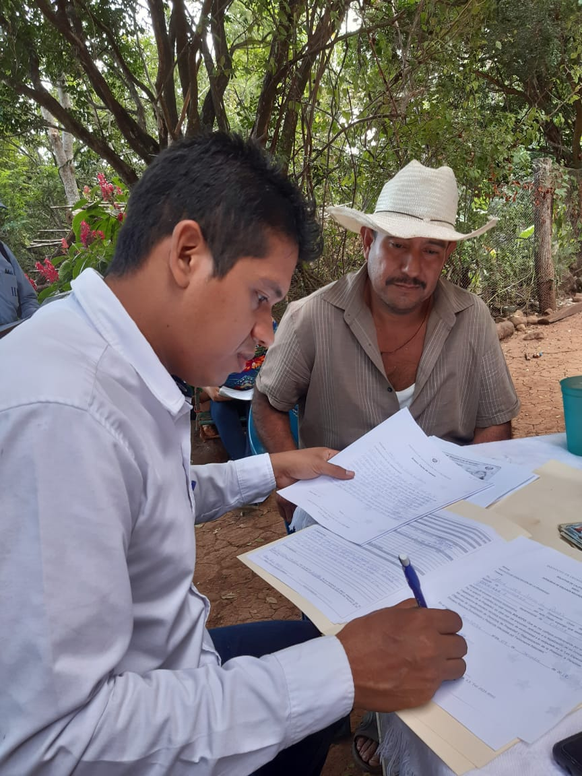

Estadísticas
  - Febrero – abril 2018
Instituto de Legalización de la Propiedad | 30/04/2018

Estadísticas
  - Febrero a abril 2018
En los tres meses que comprende las estadísticas, el ILP brindó 2,321servicios en 67 proyectos ubicados en 38 municipios y 12 departamentos del país. Los servicios consistieron en los indicadores de diagnóstico de campo, aprobación técnica de planos e inscripción de documentos.
Respecto al último indicador mencionado, se otorgó 709 escrituras debidamente inscritas, para garantizar la tenencia segura sobre la propiedad de la tierra; de ellas, 442 fueron inscritas a favor de mujeres y 261 de hombres; mientras que 6 inmuebles fueron inscritos a favor de personas jurídicas como municipalidades, iglesias, ADESCOS.
Indicador
Diagnóstico de Campo / Ficha Jurídica | 1366 | Lotes
Aprobación Técnica de Planos | 246 | Lotes
Inscripción de Documentos | 709 | Lotes
Total general | 2321 | Lotes

Departamento | Municipio
Ahuachapán | Ahuachapán
Ahuachapán | Atiquizaya
Ahuachapán | Concepción de Ataco
Ahuachapán | Jujutla
Cabañas | Ilobasco
Cabañas | Victoria
Chalatenango | El Paraíso
Cuscatlán | Monte San Juan
Cuscatlán | SUCHITOTO
La Libertad | Ciudad Arce
La Libertad | Colon
La Libertad | La Libertad
La Libertad | Quezaltepeque
La Libertad | Santa Tecla
La Paz | Olocuilta
La Paz | San Pedro Masahuat
La Paz | Zacatecoluca
La Unión | Conchagua
San Miguel | El Transito
San Miguel | Lolotique
San Miguel | San Miguel
San Salvador | Ciudad Delgado
San Salvador | Cuscatancingo
San Salvador | Panchimalco
San Salvador | Soyapango
San Salvador | Tonacatepeque
Santa Ana | Chalchuapa
Santa Ana | SANTA ANA
Sonsonate | Acajutla
Sonsonate | Juayua
Sonsonate | Nahuizalco
Sonsonate | Santa Catarina Masahuat
Sonsonate | Sonsonate
Usulután | Berlín
Usulután | Ereguayquín
Usulután | Mercedes Umaña
Usulután | Santa María
Usulután | Usulután

indicador | proyecto | um | Total
Diagnóstico de Campo / Ficha Jurídica | 2 DE NOVIEMBRE | Lotes | 202
Diagnóstico de Campo / Ficha Jurídica | ADESCO SAN FRANCISCO | Lotes | 23
Diagnóstico de Campo / Ficha Jurídica | ALTAMIRA | Lotes | 81
Diagnóstico de Campo / Ficha Jurídica | COLONIA EL DANUBIO | Lotes | 77
Diagnóstico de Campo / Ficha Jurídica | COLONIA ESTANZUELAS 2 ETAPA | Lotes | 45
Diagnóstico de Campo / Ficha Jurídica | COMUNIDAD ARAGON | Lotes | 47
Diagnóstico de Campo / Ficha Jurídica | COMUNIDAD CERRO COLORADO | Lotes | 25
Diagnóstico de Campo / Ficha Jurídica | COMUNIDAD MIRANDA I | Lotes | 11
Diagnóstico de Campo / Ficha Jurídica | COMUNIDAD REGALO DE DIOS | Lotes | 61
Diagnóstico de Campo / Ficha Jurídica | COMUNIDAD SAN BARTOLO | Lotes | 51
Diagnóstico de Campo / Ficha Jurídica | COMUNIDAD SANTA BARBARA | Lotes | 10
Diagnóstico de Campo / Ficha Jurídica | COMUNIDAD VALDIVIESO | Lotes | 22
Diagnóstico de Campo / Ficha Jurídica | EL CARACOL | Lotes | 32
Diagnóstico de Campo / Ficha Jurídica | EL ROSARIO | Lotes | 33
Diagnóstico de Campo / Ficha Jurídica | Insitu: Legalización Institucional | Lotes | 6
Diagnóstico de Campo / Ficha Jurídica | Insitu: Lotificacion Montaña del Mar | Lotes | 17
Diagnóstico de Campo / Ficha Jurídica | LA ASUNCION | Lotes | 101
Diagnóstico de Campo / Ficha Jurídica | LOTIFICACION BUENA VISTA | Lotes | 78
Diagnóstico de Campo / Ficha Jurídica | LOTIFICACION LAS ARADAS I | Lotes | 267
Diagnóstico de Campo / Ficha Jurídica | LOTIFICACION LAS ARADAS III | Lotes | 71
Diagnóstico de Campo / Ficha Jurídica | LOTIFICACION LAS MERCEDES | Lotes | 12
Diagnóstico de Campo / Ficha Jurídica | SAN FELIPE EL GUARLO | Lotes | 53
Diagnóstico de Campo / Ficha Jurídica | SAN RAFAEL III | Lotes | 41
Diagnóstico de Campo / Ficha Jurídica |  |  | 1366

indicador | proyecto | um | Total
Aprobación Técnica de Planos | COLONIA EL INDIO | Lotes | 36
Aprobación Técnica de Planos | EL NARANJO | Lotes | 119
Aprobación Técnica de Planos | LOS LIMONES | Lotes | 13
Aprobación Técnica de Planos | URBANIZACION VILLA LOURDES ETAPA 17 | Lotes | 78
Aprobación Técnica de Planos |  |  | 246

Indicador | Proyecto | um | Total
Inscripción de Documentos | 15 DE SEPTIEMBRE | Inscripción | 49
Inscripción de Documentos | BARRIO LA CRUZ | Inscripción | 9
Inscripción de Documentos | CHUCUTITAN | Inscripción | 3
Inscripción de Documentos | CIUDADELA ROTARIA EL SALAMO | Inscripción | 1
Inscripción de Documentos | COLONIA LA PROVIDENCIA | Inscripción | 1
Inscripción de Documentos | COLONIA SAN MIGUEL ARCANGEL | Inscripción | 44
Inscripción de Documentos | COMUNDAD CHUCUTITAN | Inscripción | 2
Inscripción de Documentos | COMUNIDAD AMAYITO SECTOR LA PORQUERIZA | Inscripción | 1
Inscripción de Documentos | COMUNIDAD DE EX-INGENIO AHUACHAPAN | Inscripción | 59
Inscripción de Documentos | COMUNIDAD EL CARMEN | Inscripción | 2
Inscripción de Documentos | COMUNIDAD JERUSALEN | Inscripción | 1
Inscripción de Documentos | COMUNIDAD LA REALIDAD | Inscripción | 1
Inscripción de Documentos | COMUNIDAD MICHEL CALDERON | Inscripción | 1
Inscripción de Documentos | COOPERATIVA LAS TABLAS | Inscripción | 152
Inscripción de Documentos | COSTA AZUL I | Inscripción | 2
Inscripción de Documentos | COSTA AZUL II | Inscripción | 2
Inscripción de Documentos | DISTRITO ITALIA III | Inscripción | 6
Inscripción de Documentos | EL CASTAÑO | Inscripción | 8
Inscripción de Documentos | EL MACULÍ Y EL PARAISAL | Inscripción | 5
Inscripción de Documentos | EL PILON | Inscripción | 1
Inscripción de Documentos | EL PROGRESO 1 | Inscripción | 5
Inscripción de Documentos | LA ESTACION | Inscripción | 2
Inscripción de Documentos | LA NUEVA | Inscripción | 18
Inscripción de Documentos | LA USULUTECA | Inscripción | 1
Inscripción de Documentos | LAS AZUCENAS | Inscripción | 4
Inscripción de Documentos | LAS BRISAS 2 | Inscripción | 1
Inscripción de Documentos | LAS BRISAS 3 | Inscripción | 1
Inscripción de Documentos | LAS COCINAS | Inscripción | 2
Inscripción de Documentos | LAS DELICIAS | Inscripción | 1
Inscripción de Documentos | LAS MARGARITAS | Inscripción | 3
Inscripción de Documentos | LAS PALMERAS SECTOR MOP | Inscripción | 6
Inscripción de Documentos | LOS ANGELES | Inscripción | 4
Inscripción de Documentos | LOS ANGELES DE BELEN | Inscripción | 98
Inscripción de Documentos | LOS ARENALES | Inscripción | 1
Inscripción de Documentos | LOS REMEDIOS | Inscripción | 10
Inscripción de Documentos | LOTIFICACION CENTROAMERICA | Inscripción | 2
Inscripción de Documentos | PRIMAVERA | Inscripción | 5
Inscripción de Documentos | ROBERTO ARGUELLO SEGUNDA ETAPA | Inscripción | 1
Inscripción de Documentos | SAN ANTONIO SUR 1 | Inscripción | 6
Inscripción de Documentos | VILLAS DE SAN PEDRO | Inscripción | 188
Inscripción de Documentos |  |  | 709

Indicador | um | M | H | Personas jurídicas | Total general
Inscripción de documentos | Inscripción | 442 | 261 | 6 | 709

